Examen VWO
2019

tijdvak 1
maandag 20 mei
13.30 – 16.30 uur

wiskunde A

OVERZICHT FORMULES
 | Differentiëren
 | naam van de regel  somregel  verschilregel  productregel  quotiëntregel  kettingregel | functie | afgeleide
 | Logaritmen
 | regel voorwaarde

 |  | Goudplevieren
Een goudplevier (zie foto) is een vogel die niet in foto
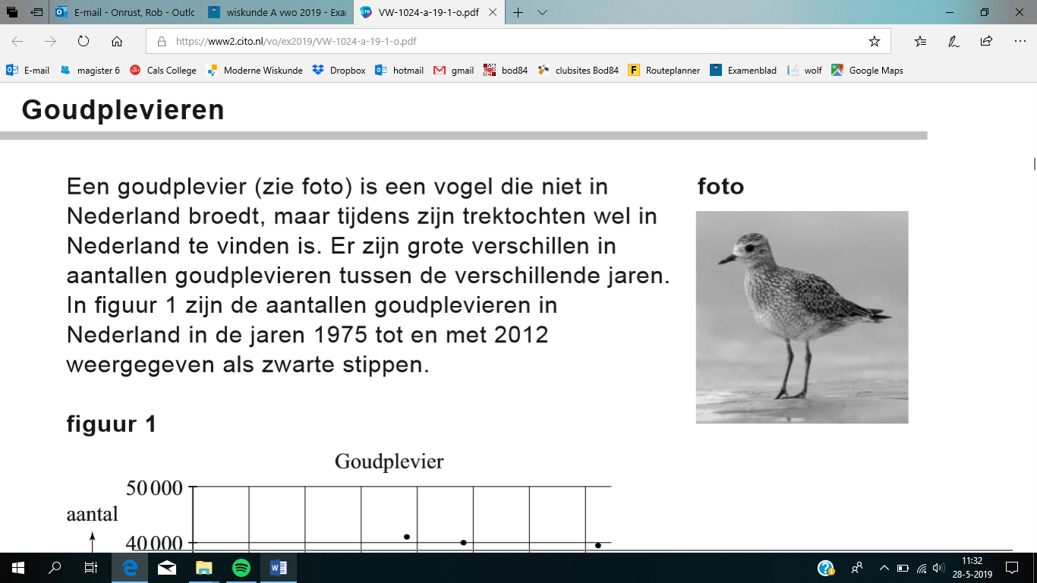
Nederland broedt, maar tijdens zijn trektochten wel in Nederland te vinden is. Er zijn grote verschillen in aantallen goudplevieren tussen de verschillende jaren. In figuur 1 zijn de aantallen goudplevieren in Nederland in de jaren 1975 tot en met 2012 weergegeven als zwarte stippen.

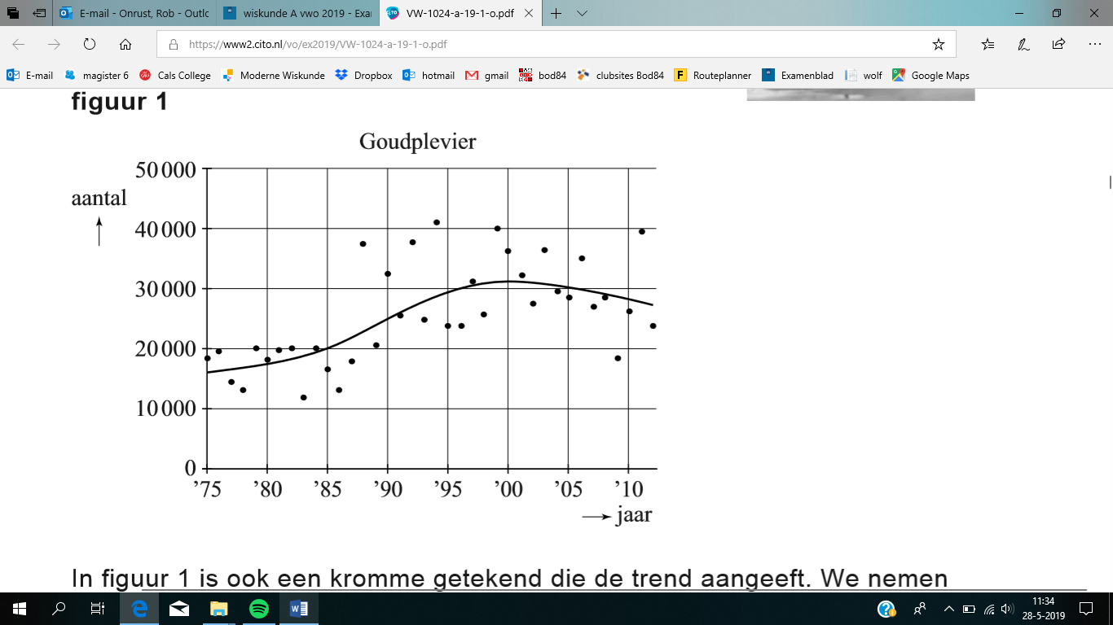
figuur 1
In figuur 1 is ook een kromme getekend die de trend aangeeft. We nemen aan dat vanaf 2003 deze trend een rechte lijn is en dat dit ook na 2012 zo blijft.
4p | 1 | Bereken hoeveel goudplevieren er volgens de trendlijn zijn in 2020. Geef je antwoord in gehele duizendtallen.
Tijdens hun verblijf in Nederland figuur 2
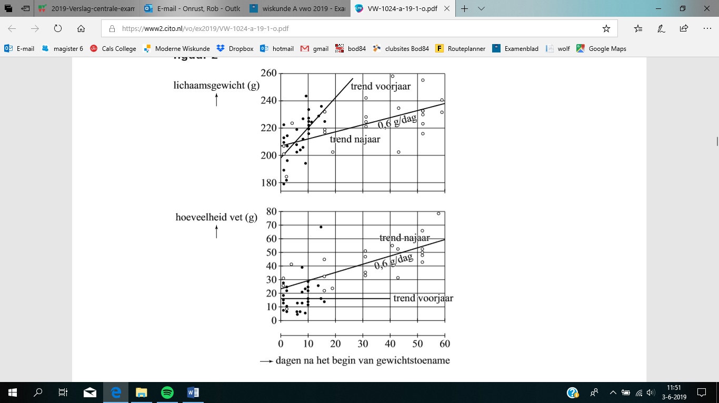
bouwen de goudplevieren een reserve op voor de komende trektochten. Hierdoor nemen ze toe in gewicht.

In figuur 2 zie je het resultaat van een onderzoek naar deze gewichtstoename: van een aantal op verschillende tijdstippen gevangen goudplevieren is het gewicht en/of de hoeveelheid vet bepaald. De open stippen horen bij waarnemingen in het najaar en de dichte stippen bij waarnemingen in het voorjaar. Ook zijn de trendlijnen getekend.

Op grond van specifieke biologische kenmerken kunnen de onderzoekers bepalen wanneer de gewichtstoename van een goudplevier begint. Aan de hand van de trendlijnen in figuur 2 kun je onderzoeken of de volgende stellingen waar zijn.

- In het voorjaar is de gemiddelde gewichtstoename per dag van een goudplevier ongeveer 2 keer zo groot als in het najaar.
- De gewichtstoename in het voorjaar bestaat niet uit vet.
4p | 2 | Onderzoek voor elk van beide stellingen of deze waar is.
Het vetpercentage van een vogel is de hoeveelheid lichaamsvet als percentage van het totale gewicht van de vogel. Met behulp van de trendlijnen in het voorjaar van zowel lichaamsgewicht als vethoeveelheid leiden de onderzoekers het volgende verband af:
Hierbij is P_{voorjaar} het vetpercentage van de vogel in het voorjaar en t de tijd in dagen na het begin van de gewichtstoename.
5p | 3 | Laat zien, gebruikmakend van de punten (0, 198) en (20, 244), hoe deze formule is af te leiden uit de gegevens in de figuur.
3p | 4 | Beredeneer uitsluitend met behulp van de formule, zonder getallen in te vullen of een schets te maken, of het vetpercentage in het voorjaar toeneemt of juist afneemt.
Voor het vetpercentage in het najaar gaan we uit van de volgende formule:
Hierin is P_{najaar} het vetpercentage van de vogel in het najaar en t de tijd in dagen na het begin van de gewichtstoename.

Met behulp van de afgeleide van P_{najaar} kan men onderzoeken of het vetpercentage P_{najaar} afnemend stijgend is.
6p | 5 | Stel de formule van de afgeleide van P_{najaar} op en onderzoek daarmee of P_{najaar} afnemend stijgend is.

 |  | Kentekens
Tussen mei 2008 en februari 2013 werd voor foto
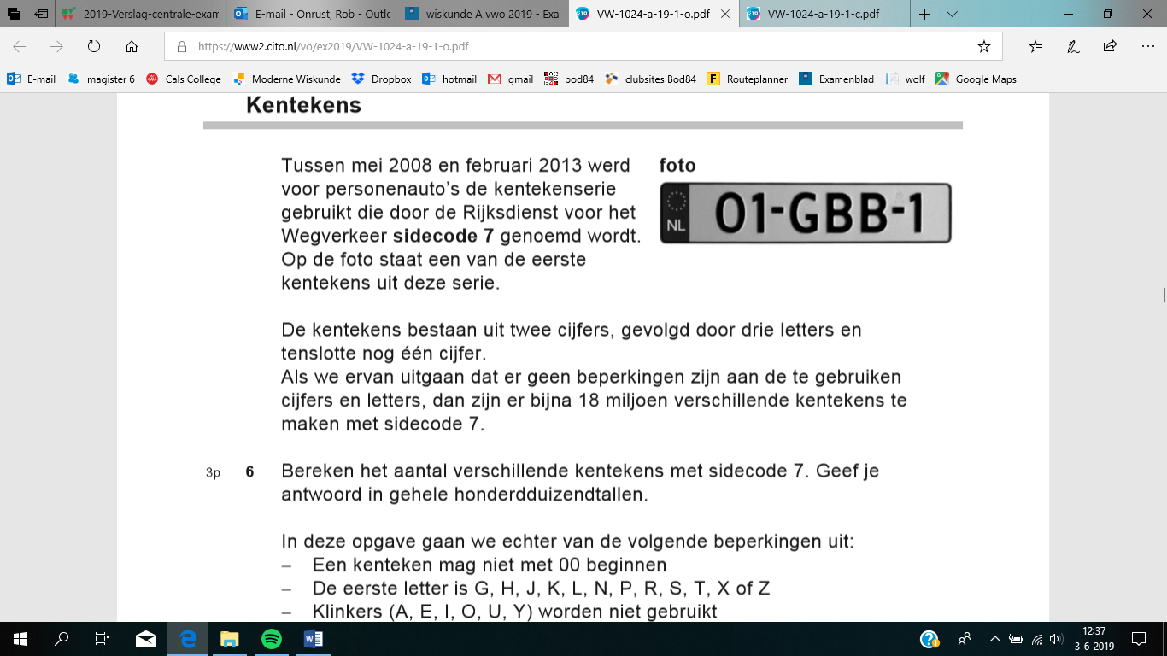
personenauto’s de kentekenserie gebruikt die
door de Rijksdienst voor het Wegverkeer
sidecode 7 genoemd wordt. Op de foto staat
een van de eerste kentekens uit deze serie.

De kentekens bestaan uit twee cijfers, gevolgd door drie letters en tenslotte nog één cijfer. Als we ervan uitgaan dat er geen beperkingen zijn aan de te gebruiken cijfers en letters, dan zijn er bijna 18 miljoen verschillende kentekens te maken met sidecode 7.
3p | 6 | Bereken het aantal verschillende kentekens met sidecode 7. Geef je antwoord in gehele honderdduizendtallen.

In deze opgave gaan we echter van de volgende beperkingen uit:
- Een kenteken mag niet met 00 beginnen
- De eerste letter is G, H, J, K, L, N, P, R, S, T, X of Z
- Klinkers (A, E, I, O, U, Y) worden niet gebruikt
- De letters C en Q worden niet gebruikt
- Bepaalde drielettercombinaties (zoals NSB) kunnen als aanstootgevend worden gezien en als gevolg daarvan zijn 82 drielettercombinaties uitgesloten.

Een verslaggever van een autotijdschrift schrijft in een artikel dat door al deze beperkingen minder dan 20% van alle mogelijke kentekens uiteindelijk op een personenauto terecht zal komen.
5p | 7 | Ga met een berekening na of de verslaggever gelijk heeft.
Vanaf 1 maart 2013 werd voor kentekens de serie sidecode 8 gebruikt. Sidecode 8 bevat eerst een cijfer, dan drie letters en tenslotte twee cijfers. Sidecode 8 lijkt dus erg op sidecode 7 maar omdat er andere beperkingen gelden, zijn in totaal 1,46 miljoen kentekens beschikbaar voor personenauto’s.

In oktober 2013 vraagt de verslaggever zich af tot wanneer deze serie (ongeveer) mee zal gaan. Hij maakt zelf een grafiek met daarin de verkoop van nieuwe personenauto’s vanaf 2011. Ook maakt hij als bijpassend model een trendlijn met een afname van de verkoop van 375 nieuwe auto’s per maand.

figuur
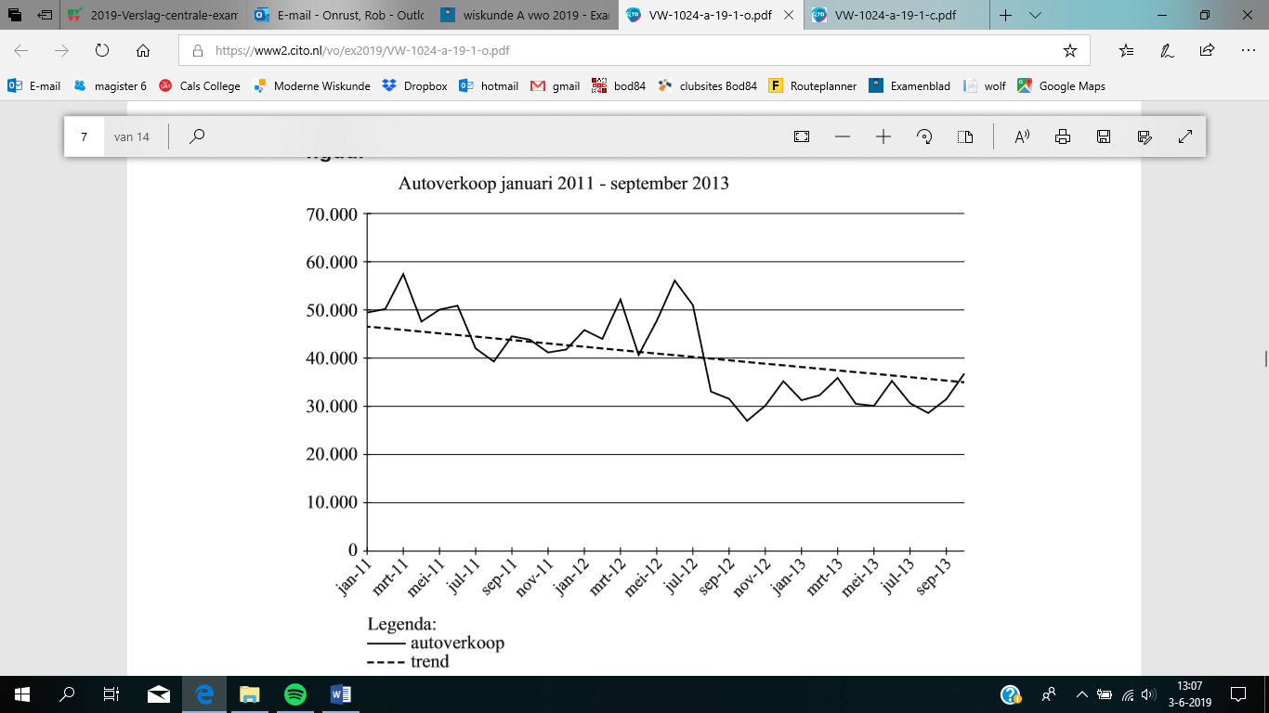
De formule die bij dit model hoort, is:
Hierbij is A_{n} het aantal verkochte nieuwe auto’s in maand n met voor maart 2013, de eerste maand waarin sidecode 8 gebruikt wordt.

Het model geeft voor mei 2013 een hoger aantal verkochte nieuwe auto’s dan er volgens de grafiek werden verkocht.
3p | 8 | Bereken hoeveel procent hoger de uitkomst van het model is. Geef je antwoord in gehele procenten.
 |  | Er is ook een recursieve formule op te stellen bij dit model.
3p | 9 | Stel deze recursieve formule op.

 |  | Verpakkingen
Om een verpakking in de vorm van een balk te maken, wordt een karton van 30 x 40 cm gebruikt. In de afbeeldingen hieronder zie je links een verpakking en rechts hoe de uitslag daarvan uit het karton geknipt wordt. Hierbij is h de hoogte, b de breedte en l de lengte van de verpakking in cm. De uitslag eindigt precies bij de randen van het karton. Zie de figuur.

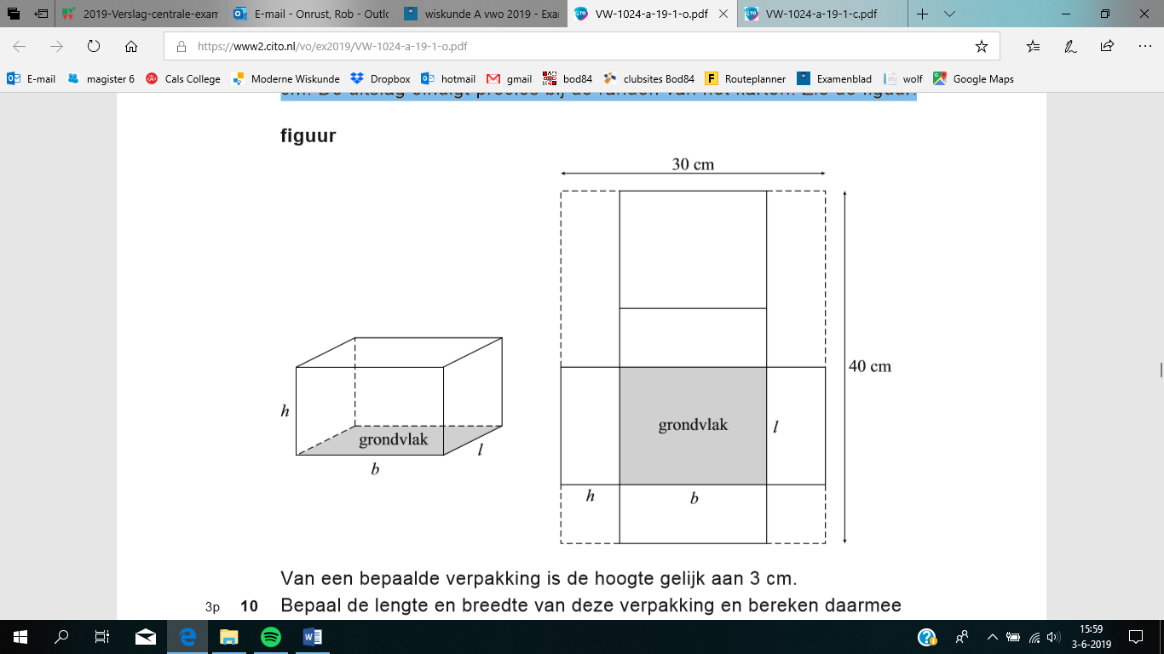
figuur

Van een bepaalde verpakking is de hoogte gelijk aan 3 cm.
3p | 10 | Bepaal de lengte en breedte van deze verpakking en bereken daarmee vervolgens de inhoud van deze verpakking.
 |  | De formule voor de inhoud V in cm³ van de verpakking uitgedrukt in de hoogte h in cm is:
4p | 11 | Toon, zonder getallenvoorbeelden, aan dat deze formule juist is.
 |  | Met behulp van deze formule is vast te stellen voor welke hoogte h (met ) de inhoud maximaal is.
3p | 12 | Bereken met behulp van differentiëren bij welke hoogte de inhoud maximaal is. Geef je antwoord in één decimaal.
Efficiëntie van een verpakking
Bedrijven willen zo efficiënt mogelijk omgaan met verpakkingsmateriaal. Meestal is er een vaststaande inhoud en wil men dat de oppervlakte van de verpakking zo klein mogelijk wordt, maar je kunt het ook andersom bekijken: bij een bepaalde oppervlakte wil je een verpakking met zo groot mogelijke inhoud. De maximale inhoud krijg je als je een bol neemt, maar een bol als verpakkingsmateriaal is vaak niet handig.

Om de efficiëntie E van een verpakking met een inhoud V en een oppervlakte A te weten te komen, vergelijk je de inhoud V van die verpakking met de inhoud van een bol met diezelfde oppervlakte A.

Er geldt:
formule 1:

Voor een bol geldt het volgende:
formule 2: Oppervlakte bol
formule 3: Inhoud bol

In deze formules is r de straal van de bol.

Uitgaande van de formules 1, 2 en 3 geldt voor de efficiëntie van een verpakking de volgende formule:
4p | 13 | Toon met de formules 1, 2 en 3 aan dat deze laatste formule juist is.

 |  | Groningse aardbevingen
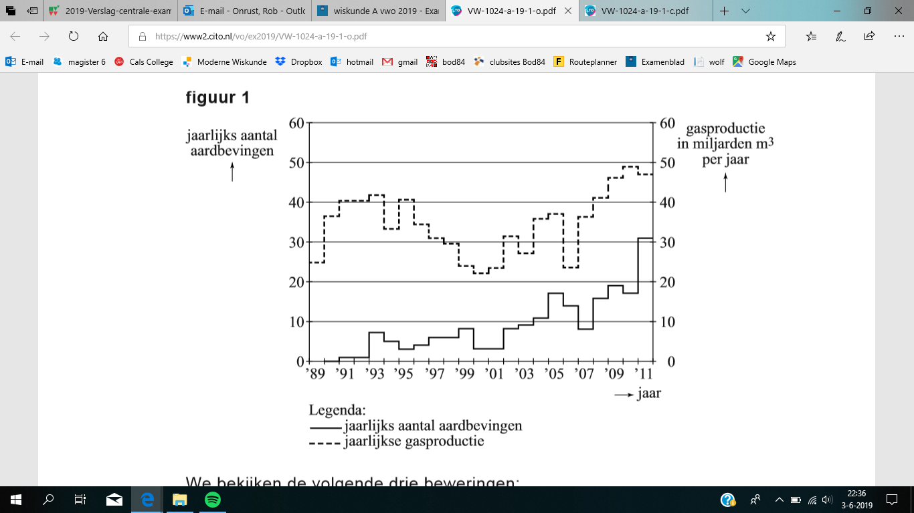
In de provincie Groningen figuur 1
vinden, als gevolg van gasproductie, regelmatig aardbevingen plaats. In 2013 is daar grootschalig onderzoek naar gedaan. Zo werd er gekeken naar het verband tussen de gasproductie en aardbevingen. Enkele resultaten daarvan staan
in figuur 1. Deze figuur staat ook, vergroot, op de uitwerkbijlage. Hier zie je bijvoorbeeld dat er in 1993 zeven aardbevingen zijn geweest en er in datzelfde jaar 42 miljard kubieke meter gas is geproduceerd.

We bekijken de volgende drie beweringen:
- De gasproductie en het aantal aardbevingen zijn over de gehele periode 2000-2011 procentueel evenveel gestegen.
- Als na 2000 de gasproductie daalt, dan heeft dat altijd een jaar later ook een daling van het aantal aardbevingen tot gevolg.
- In de periode 2005-2011 is de gemiddelde stijging per jaar van het aantal aardbevingen groter dan in de periode 1998-2004.
5p | 14 | Geef van elke bewering aan of deze waar is of niet. Gebruik in je toelichting gegevens uit figuur 1 en gebruik daarbij eventueel de figuur op de uitwerkbijlage.

De magnitude, de kracht van een aardbeving, wordt uitgedrukt in een getal op de schaal van Richter.
In figuur 2 zijn de Groningse aardbevingen vanaf 1994 verzameld en ingedeeld naar sterkte. Dat geeft bij een logaritmische schaalverdeling langs de verticale as een opvallend patroon: alle grafieken zijn bij benadering evenwijdige rechte lijnen.
Elke stip in deze figuur stelt een aardbeving van een zekere magnitude voor: zo kun je zien dat er vlak voor juli 2009 een aardbeving van magnitude heeft plaatsgevonden: die aardbeving zie je dus ook terug bij de aardbevingen van de klassen ; en .

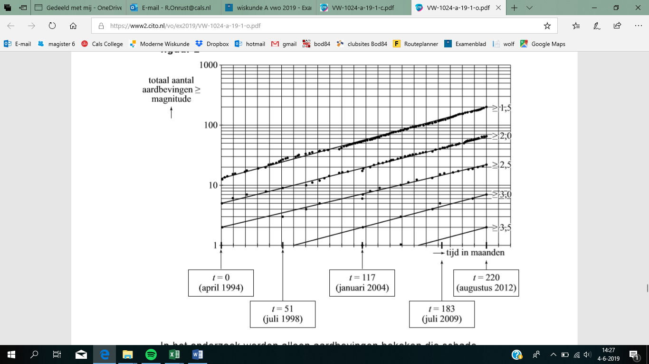
figuur 2

In het onderzoek werden alleen aardbevingen bekeken die schade zouden kunnen veroorzaken. Omdat aardbevingen met een magnitude van minder dan 1,5 geen schade aanrichten, zijn deze niet in figuur 2 opgenomen.
3p | 15 | Bereken voor augustus 2012 hoeveel procent van het aantal aardbevingen van magnitude een magnitude van 2,5 of hoger heeft. Geef je antwoord in gehele procenten.
Het feit dat de grafieken in figuur 2 evenwijdige rechte lijnen zijn, betekent dat het aantal aardbevingen van elke klasse exponentieel toeneemt met dezelfde groeifactor. Het totaal aantal aardbevingen A voor magnitudes is te beschrijven met de volgende formule:
met voor april 1994 en t in maanden.
4p | 16 | Bereken door middel van differentiëren de waarde van de afgeleide van A voor . Geef je antwoord in één decimaal en leg uit wat de betekenis van deze waarde is in deze situatie.
 |  | De formules van de overige lijnen in figuur 2 kunnen worden afgeleid van die voor de magnitudes . Bekijk de grafiek voor de magnitudes . Deze grafiek is 85 maanden later op dezelfde hoogte als de grafiek voor magnitudes .

Hieronder staan vier formules. Een van de vier is juist voor de magnitudes :
- met voor april 1994
- met voor april 1994
- met voor april 1994
- met voor april 1994
3p | 17 | Beredeneer welke van de vier formules juist is.
 |  | De diameter van de grove den groeit in de eerste zes maanden na het ontkiemen meer dan in de tweede zes maanden na het ontkiemen. Dat wisselen van groeisnelheid herhaalt zich zo in de jaren daarna.
3p | 15 | Bereken met behulp van de formule van D hoeveel procent van de jaarlijkse groei in de eerste helft van het jaar plaatsvindt. Rond je antwoord af op gehele procenten.
In een rapport van het Staatstoezicht op de Mijnen wordt geconstateerd dat er een duidelijk verband is tussen de magnitude en het percentage aardbevingen boven die magnitude. In figuur 3 is dat verband weergegeven.

figuur 3
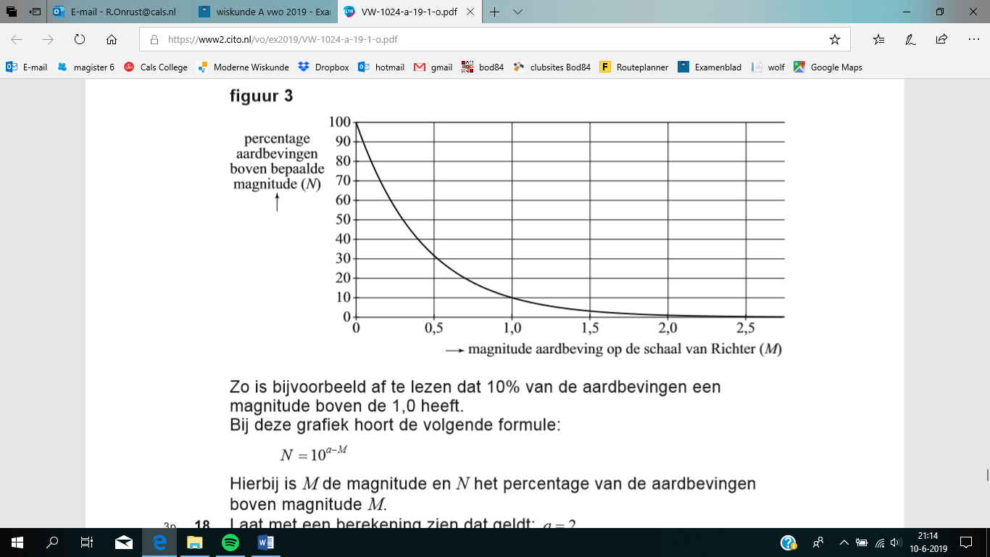
Zo is bijvoorbeeld af te lezen dat 10% van de aardbevingen een magnitude boven de 1,0 heeft. Bij deze grafiek hoort de volgende formule:
Hierbij is M de magnitude en N het percentage van de aardbevingen boven magnitude M.
3p | 18 | Laat met een berekening zien dat geldt: .
Omgekeerd kun je je ook afvragen welke magnitude de (bijvoorbeeld) 20% zwaarste aardbevingen minstens hadden. Om vragen als deze te beantwoorden, is het handig de formule te herschrijven.
De formule is te herleiden tot .
3p | 19 | Bereken p en q.

 |  | Zandpad
Langs het Zandpad in Utrecht staat een hek dat bestaat uit twee sinusoïden, die elkaar raken. Zie de foto.

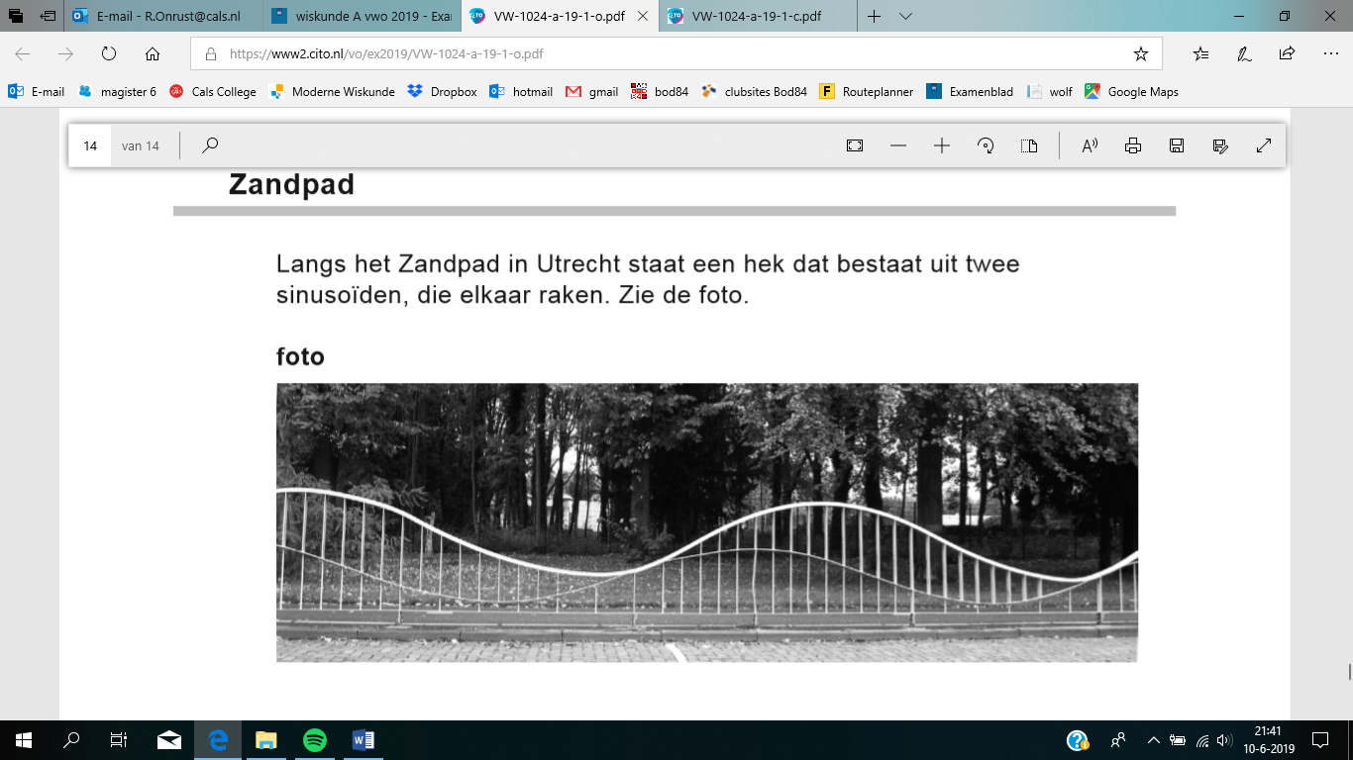
foto

In de figuur hieronder zijn de twee sinusoïden in het hek schematisch weergegeven.

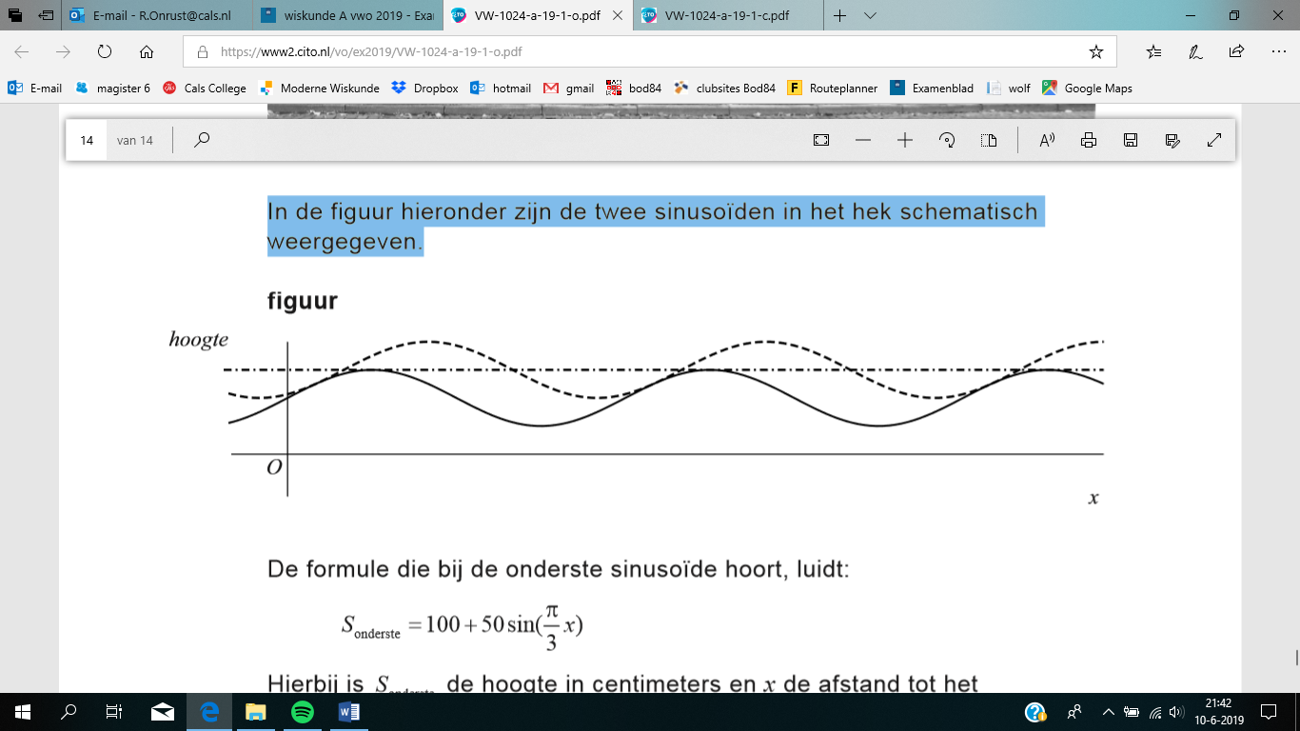
figuur

De formule die bij de onderste sinusoïde hoort, luidt:
Hierbij is S_{onderste} de hoogte in centimeters en x de afstand tot het beginpunt op de evenwichtsstand in meters.
De toppen van de onderste sinusoïde liggen op de evenwichtsstand van de bovenste sinusoïde. De amplitudes van beide sinusoïden zijn gelijk. Verder is gegeven dat de twee sinusoïden elkaar bij en ook bij raken.
8p | 20 | Geef de formule voor de bovenste sinusoïde en licht toe hoe je je antwoord gevonden hebt.

Wiskunde A 2019-I
Uitwerkbijlage.

NAAM: . . . . . . . . . . . . . . . . . . . . . . . .

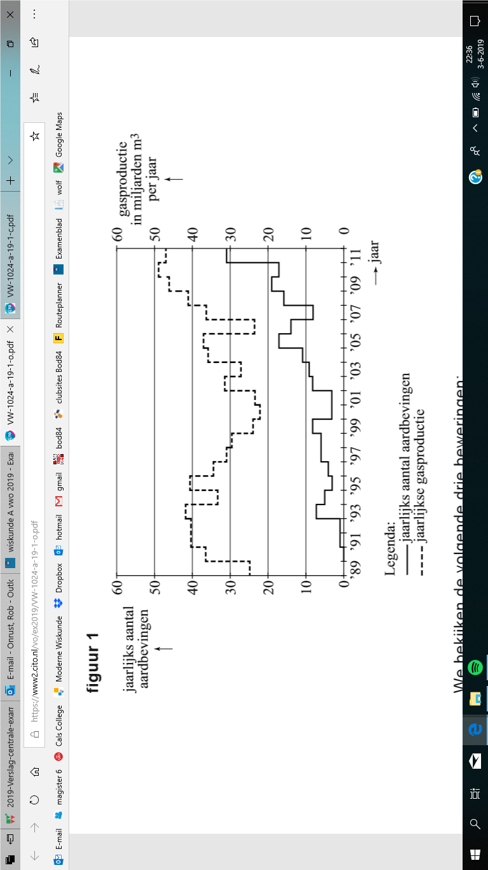
vraag 14
Wiskunde A 2019-I
Uitwerkingen. (N=1,2)

 | Goudplevieren
1 | maximumscore 4
 | - (2005, 30000) en (2010, 28500) | 1
 | - per vijf jaar neemt het aantal af met 1500
 | - per jaar neemt het aantal met 300 af | 1
 | - in 2020: | 2
2 | maximumscore 4
 | - gewichtstoename voorjaar: 22 gram per 10 dagen | 1
 | - gewichtstoename najaar: 5 gram per 10 dagen: stelling I is niet waar | 1
 | - stelling II is waar: in het voorjaar blijft de hoeveelheid vet gelijk | 2
3 | maximumscore 5
 | - hoeveelheid lichaamsvet is 16 g | 1
 | - totale gewicht van de vogel neemt met g per dag toe | 1
 | - totale gewicht van de vogel is | 1
 |  | 2
4 | maximumscore 3
 | - als t toeneemt wordt de noemer steeds groter | 1
 | - dan wordt de breuk steeds kleiner (teller is constant en positief) | 1
 | - het percentage neemt af | 1
5 | maximumscore 6
 |  | 1
 |  | 1
 | - teller en noemer altijd positief dus de afgeleide is altijd positief: P is stijgend | 2
 | - noemer is stijgend dus de afgeleide is dalend: afnemende stijging | 2

 | Kentekens
6 | maximumscore 3
 | - twee cijfers: mogelijkheden | 1
 | - drie letters: mogelijkheden | 1
 | - kentekens | 1
7 | maximumscore 5
 | - 99 cijfercombinaties | 1
 | - lettercombinaties | 2
 | - in totaal: kentekens | 1
 | - dat is : de verslaggever heeft geen gelijk | 1

8 | maximumscore 3
 | - model: | 1
 | - grafiek: 30 000 | 1
 |  | 1
9 | maximumscore 3
 |  | 2
 | - met | 1

 | Verpakkingen
10 | maximumscore 3
 | - geeft cm | 1
 | - geeft cm | 1
 | - cm³ | 1
11 | maximumscore 4
 | - geeft | 1
 | - geeft | 1
 |  | 2
12 | maximumscore 3
 |  | 1
 | - beschrijving hoe met de GR de vergelijking opgelost kan worden | 1
 | - cm | 1
13 | maximumscore 4
 | - uit volgt | 1
 |  | 1
 | - inhoud bol | 1
 |  | 1

 | Groningse aardbevingen
14 | maximumscore 5
 | - gasproductie: | 1
 | - aantal aardbevingen: , dus bewering 1 is niet waar | 1
 | - gasproductie gedaald in 2003, maar het aantal aardbevingen is in 2004 gestegen. Bewering 2 is niet waar. | 1
 | - in de periode 1998-2004 is het aantal aardbevingen gemiddeld met per jaar toegenomen | 1
 | - in de periode 2005-2011 is dat gemiddeld met per jaar. Bewering 3 is waar | 1
15 | maximumscore 3
 | - aantal van 2,0 of hoger: 65 aardbevingen | 1
 | - daarvan zijn er 22 van 2,5 of hoger | 1
 | - dat is | 1

16 | maximumscore 4
 |  | 1
 | - voor is | 1
 | - In januari 2004 neemt het aantal aardbevingen met magnitudes per maand toe met 0,7 | 2
17 | maximumscore 3
 | - 85 maanden naar rechts verschoven: de t vervangen door | 2
 | - formule B | 1
18 | maximumscore 3
 |  | 2
 | - geeft | 1
19 | maximumscore 3
 |  | 2
 |  | 1

 | Zandpad
20 | maximumscore 8
 | - evenwichtsstand is (top van de onderste) | 1
 | - amplitude is 50 | 1
 | - de periode is 6 (afstand tussen de raakpunten): | 1
 |  | 1
 |  | 1
 | - beschrijven hoe de vergelijking met de GR opgelost kan worden | 1
 |  | 1

